«Утверждено»
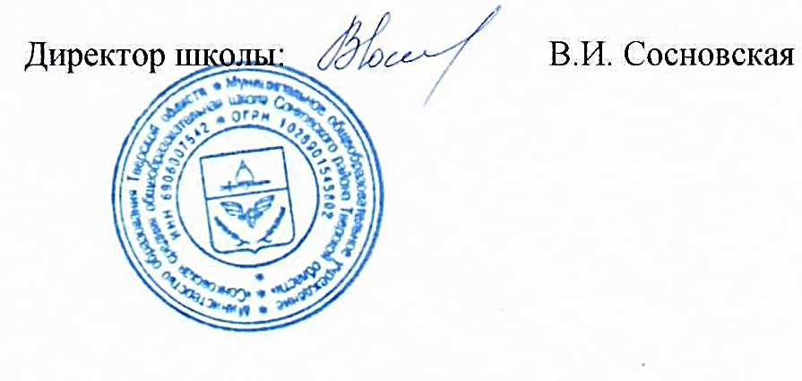
2015 г.

Устав
Школьной Службы Примирения
МОУ « Сонковская СОШ»

1.Общие положения
Школьная Служба Медиации – добровольная самоуправляемая общественная организация подростков.
Служба создаётся и действует в соответствии с Международной конвенцией «О правах человека и ребёнка», положением о Школьной Службе Медиации.
2. Цели и задачи
Цель: социализация учащихся через технологии конструктивного общения (формирование правовой культуры).
Приоритетные задачи:
создание условий реализации программ примирения для участников школьных конфликтов; самовыражение каждого члена службы через участие в работе Службы; обеспечение отношений сотрудничества между учителями и учащимися; ранняя профилактика правонарушений и преступлений.
Девиз, символы, принципы деятельности Службы Медиации
Девиз – «от конфликта к примирению!»
Символ службы – пожатие рук
3. Основные принципы деятельности:
- принцип добровольности
- принцип конфиденциальности
- принцип нейтральности
Условия и порядок приёма в Школьную Службу Примирения
Членами службы являются учащиеся 5-11 классов

4.Положение о взрослых членах Службы
- Взрослые в школьной службе примирения отвечают за защиту прав ребёнка.
- Взрослые должны организовать деятельность ребят на достижение цели службы.
- Взрослые являются главными помощниками детей в деятельности службы. 4. Приобщение детей и подростков к общечеловеческим нормам, формирование толерантности.
5.Функции и полномочия Школьной Службы Медиации:
- Организаторская.
- Представительская.
- Информационно-пропагандистская.
- Методическая.
В пределах этих функций школьная служба имеет следующие полномочия:
представлять школьную службу медиации перед педагогическим коллективом, родительской общественностью, в общественных и государственных структурах;
планировать и проводить примирительные встречи;
изучать, анализировать и пропагандировать интересный опыт работы;
принимать решения по вопросам общественной жизнедеятельности школьной службы медиации.
6.Права и обязанности членов Школьной Службы Медиации:
1. Член Школьной Службы Медиации имеет право:
- членом службы медиации может стать любой учащийся 5-11 классов школы, или взрослый, кто считает деятельность службы полезной, признаёт данный Устав, а также принимает участие в деятельности организации;
- участвовать в планировании и корректировании деятельности службы и выполнении принятого плана;
- сохранять и развивать традиции своего коллектива;
- приём в Службу примирения осуществляется на добровольных началах;
- все члены имеют равные права и обязанности;
- на защиту своих прав и интересов.
2. Член Школьной Службы Медиации обязан:
- выполнять все требования Устава и принимать активное участие в деятельности Школьной службы медиации;
- не разглашать сведения, полученные в ходе программ примирения, за исключением информации о возможном нанесении ущерба для жизни, здоровья и безопасности;
- являться независимым посредником, помогающим сторонам конфликта самостоятельно найти решение.
7.Заключительные положения
Настоящий Устав вступает в силу с момента утверждения
Изменения в Устав вносятся руководителем Службы по предложению членов Службы.

